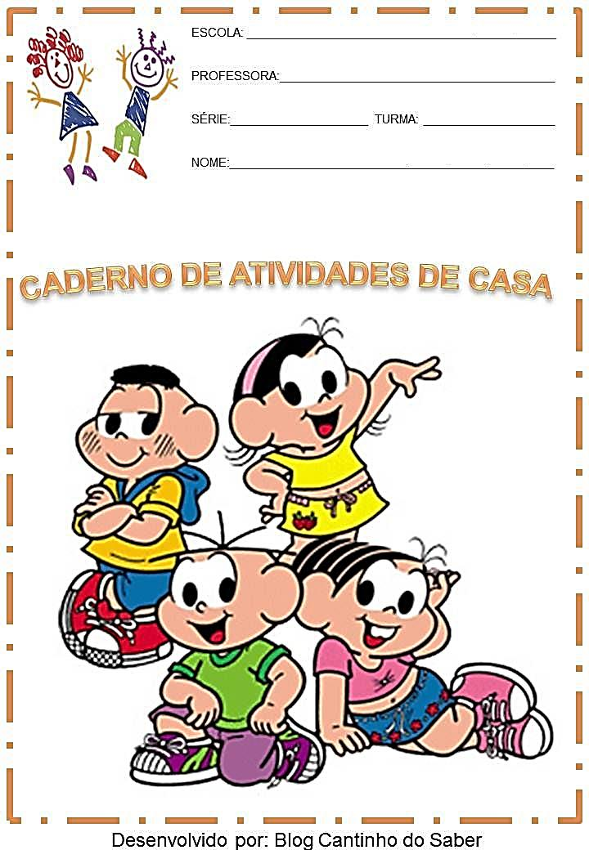
TURMAS: PRÉ I MATUTINO E VESPERTINO.

PROFESSORAS: DILCE CADORE.
LOVAINE BORELLA WOSNES.
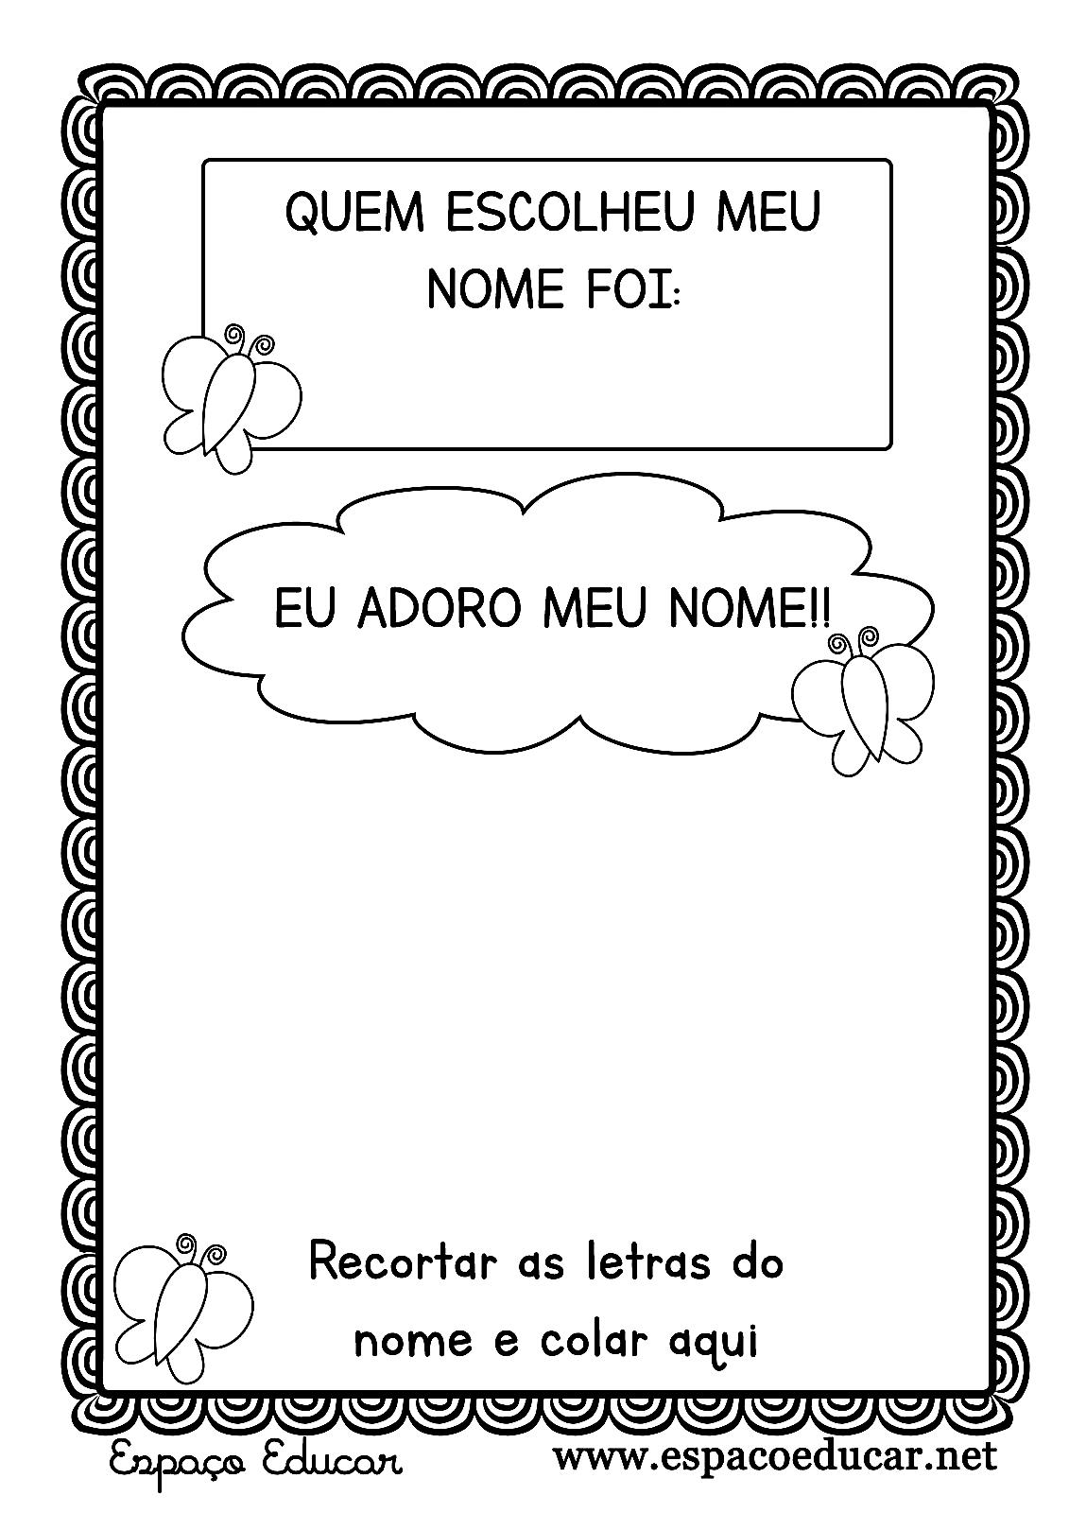
ESCREVA SEU NOME AQUI.
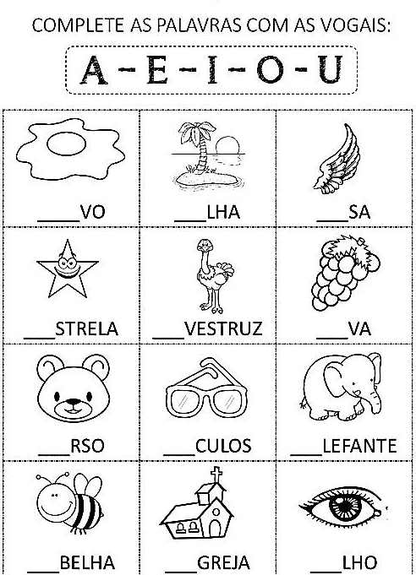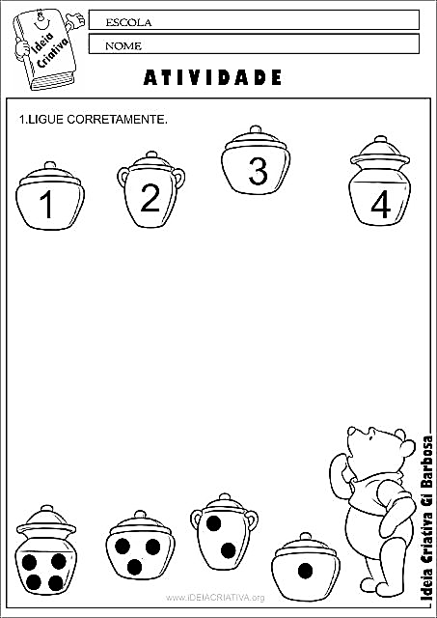
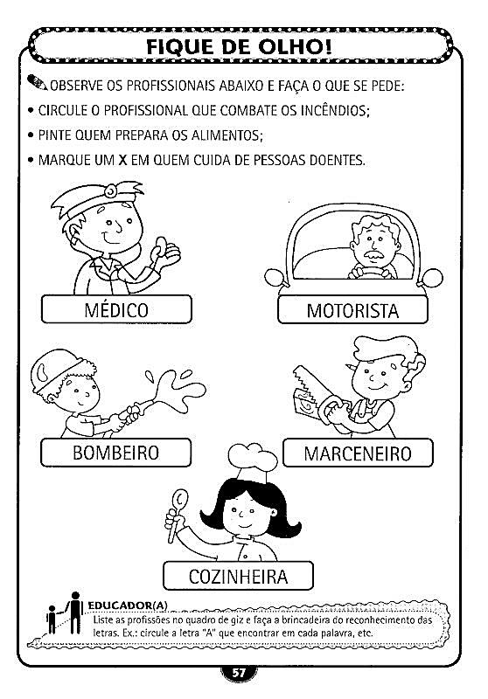
DESENHE OU COLE FIGURAS QUE REPRESENTAM AS PROFISSÕES DE SEUS FAMILIARES.
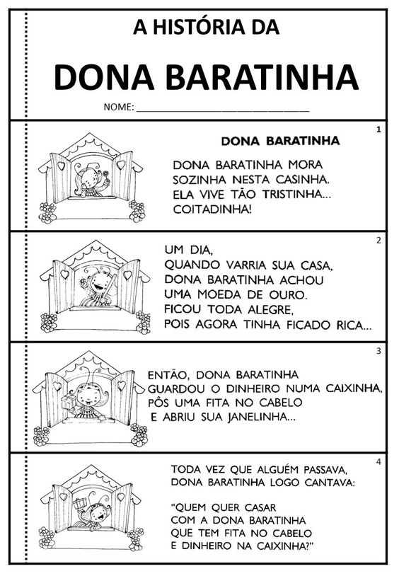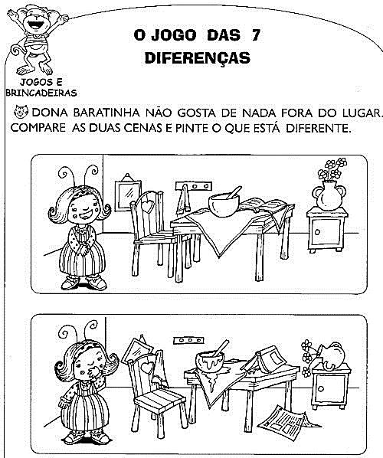
RECORTE A DONA BARATINHA, EM ANEXO, COLE AQUI E DESENHE A PARTE QUE VOCÊ MAIS GOSTOU DA HISTÓRIA.

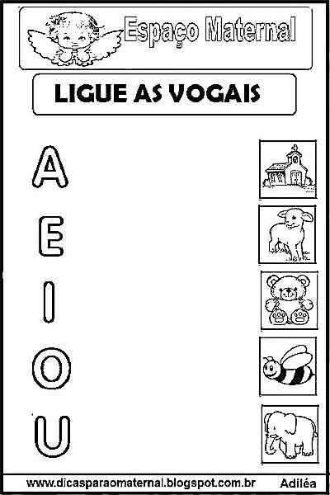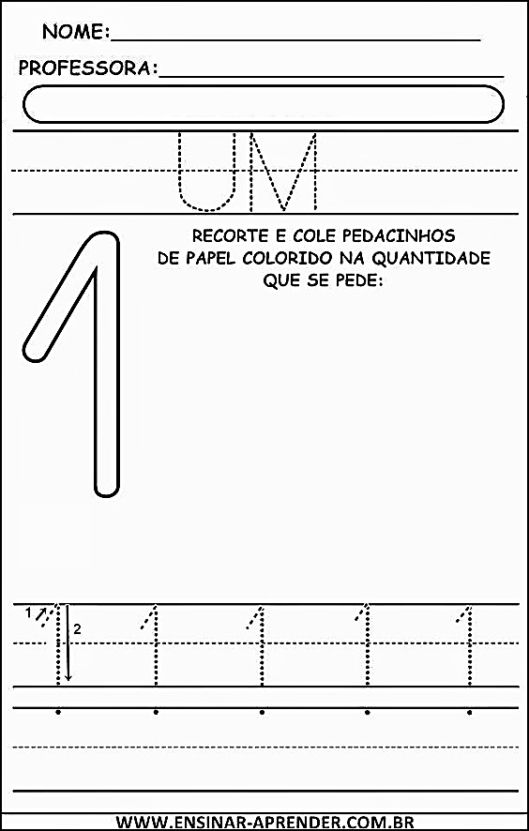
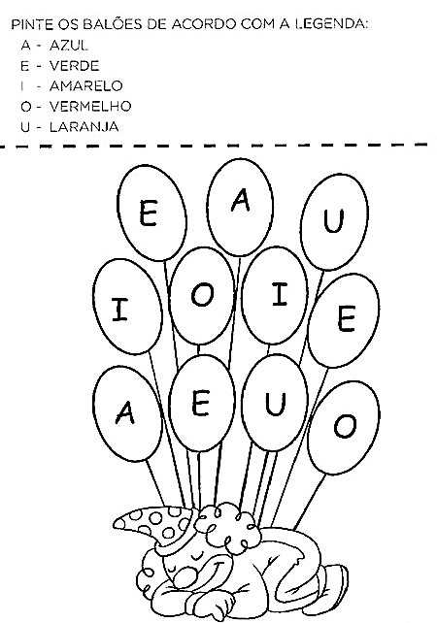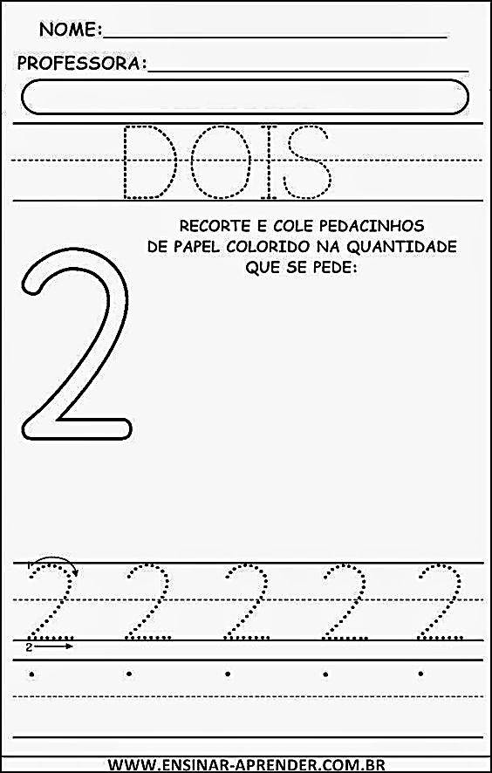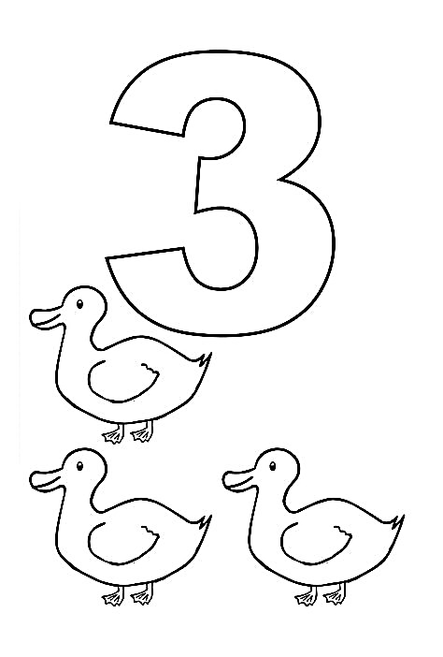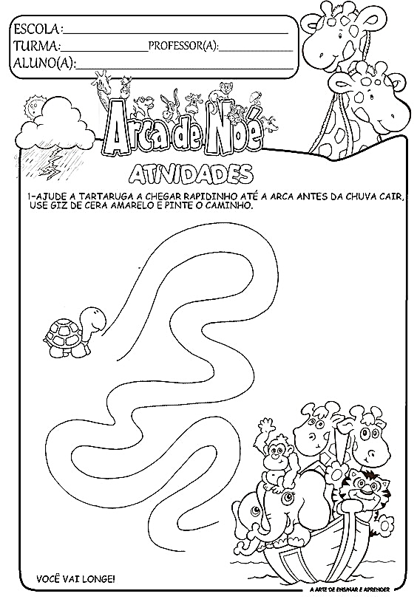
DESENHE DOIS BRINQUEDOS.
AJUDE A TARTARUGA CHEGAR À ARCA. FAÇA UMA COLAGEM NO CAMINHO.
ARCA. FAÇA UMA
USE SUA CRIATIVIDADE PARA COLORIR. LEMBRE QUE OS PATINHOS GOSTAM DE NADAR.

ATIVIDADES DE INGLÊS
TEACHER: RENARA LOUREIRO
NAME:_________________________________________________________ GRADE: PRÉ I E PRÉ II

FAMILY
PARA VER A EXPLICAÇÃO ACESSE O LINK E VEJA O VÍDEO DA TEACHER RENARA: https://www.youtube.com/watch?v=aT2W-J0Ps2M
- HELLO! HOJE VAMOS TRABALHAR O CONTEÚDO FAMILY. LEMBRAM DELE? PARA FICAR MAIS FÁCIL E DIVERTIDO TROUXE PARA VOCÊS A FAMILY DO BABY SHARK. VAMOS COLORIR, E QUEM PUDER OUÇA A MÚSICA PELO YOUTUBE.
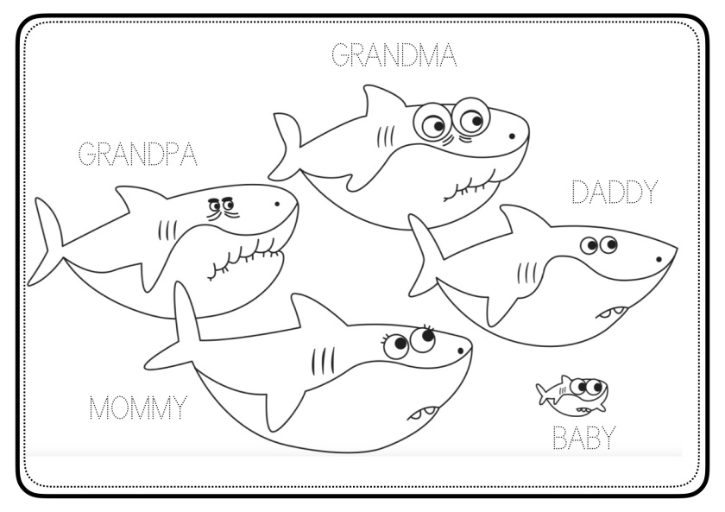
GRANDPA: AVÔ GRANDMA: AVÓ MAMMY: MÃE DADDY: PAI BABY: BEBÊ

AGORA QUE VOCÊ CONHECEU A FAMILY DO BABY SHARK, NO ESPAÇO ABAIXO DESENHE A SUA FAMILY:

MY FAMILY

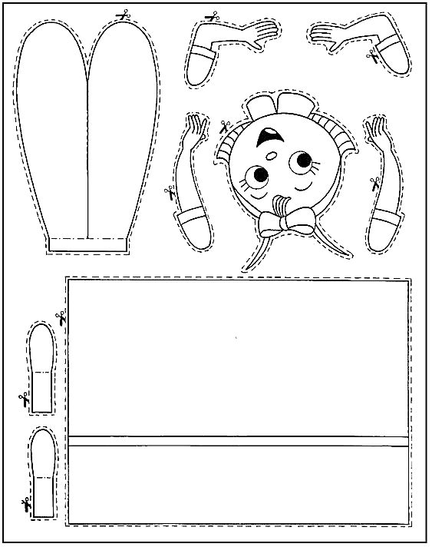

ANEXOS